COMMUNIQUÉ DE PRESSE

Zurich, le 9 août 2023

La publication sur la douleur de la Ligue suisse contre le rhumatisme supprime des barrières
La douleur expliquée dans un langage simplifié en neuf langues

En Suisse, deux millions de personnes vivent avec un rhumatisme. La Ligue suisse contre le rhumatisme s’engage pour que les personnes concernées ayant des difficultés de lecture ou issues de la migration aient accès aux informations sur le rhumatisme. La brochure « Douleur » vient de paraître dans la série de publications « kurz & knapp ». Simple et facile à comprendre, elle est disponible en neuf langues.

Qu’est-ce que la douleur ? Quand est-elle considérée comme chronique ou aiguë ? Quels traitements sont efficaces en cas de douleur chronique ? C’est à ces questions et à bien d’autres encore que répond la nouvelle brochure sur le thème de la douleur et labellisée « langage simplifié ». Cette brochure fait partie d’une série de publications « kurz & knapp » qui donnent accès à des informations sur les tableaux cliniques rhumatismaux pour les personnes ayant des difficultés de lecture ou issues de la migration.

« Comprendre sa maladie représente le b.a-ba pour les personnes concernées. Elles sont alors en mesure de jouer un rôle actif et peuvent échanger avec leur médecin traitant sur un pied d’égalité », explique Martina Rothenbühler, physiothérapeute spécialiste de la douleur. Selon elle, le déroulement des maladies rhumatismales peut être fortement influencé par la transmission de connaissances.

En neuf langues

Selon l’Office fédéral de la statistique, 39 % de la population résidente en Suisse est issue de la migration (état en 2021). C’est pourquoi la brochure a été publiée en neuf langues différentes : français, allemand, italien, espagnol, portugais, turc, albanais, bosniaque/croate/serbe et anglais. La version allemande originale a été traduite dans toutes les langues au niveau B1.

Supprimer les barrières

Le but de la série de publications « kurz & knapp » est de proposer des informations relatives à la santé accessibles au plus grand nombre de personnes possible. Selon l’Office de la statistique, environ 800 000 personnes en Suisse connaissent des difficultés de lecture. Les informations du domaine de la santé sont souvent trop complexes pour ces personnes et contiennent des phrases aux structures trop compliquées. La Ligue suisse contre le rhumatisme encourage l’accessibilité aux informations grâce à cette série de publications.

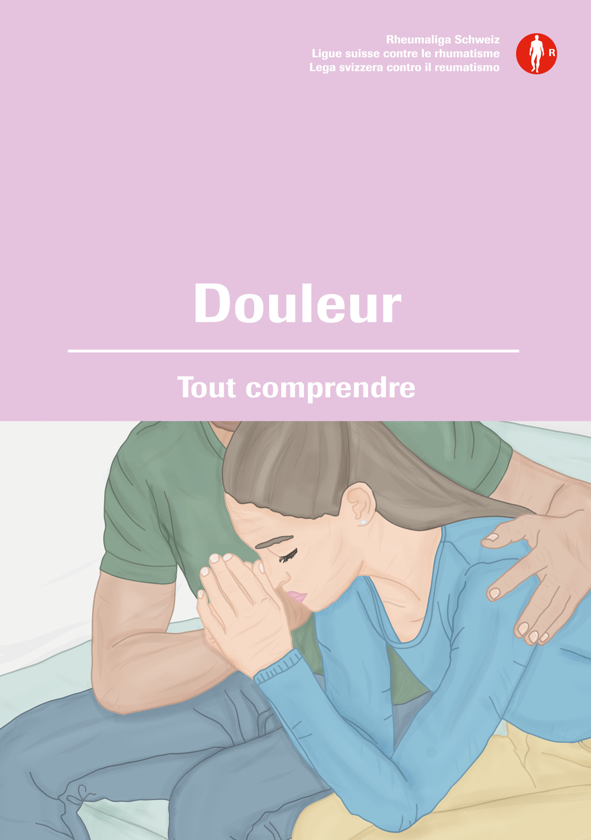
La nouvelle brochure sur la douleur labellisée langage simplifié
Titre : Douleur – Tout comprendre
Numéro d’article : FR1000KK

Cette brochure est également disponible dans les langues suivantes : Albanais, Allemand, Anglais, Bosniaque/Croate/Serbe, Espagnol, Italien, Portugais, Turc

Examen du texte : Traduction de la version originale en langage simple, niveau B1: Pro Infirmis, Bureau Langage simplifié

Commande : www.rheumaliga-shop.ch/fr

Plus d’infos :
Marina Frick, RP & projets, Ligue suisse contre le rhumatisme
m.frick@rheumaliga.ch, Tél. 044 487 40 00
www.ligues-rhumatisme.ch

Série de vidéos
La série de vidéos « Comprendre la douleur » de la Ligue suisse contre le rhumatisme apporte des réponses brèves et surtout compréhensibles par le grand public aux questions qui accompagnent chaque jour les personnes atteintes de rhumatisme.
https://www.ligues-rhumatisme.ch/blog/2023/comprendre-la-douleur?

____________________________________________________________________

Ligue suisse contre le rhumatisme – Vivre pleinement avec les rhumatismes.
La Ligue suisse contre le rhumatisme est l’organisation faîtière de 17 ligues cantonales ou régionales contre le rhumatisme et de six organisations nationales de patient·e·s. Elle s’engage pour les personnes concernées et s’adresse aux personnes intéressées, aux médecins ainsi qu’aux professionnel·le·s de la santé en leur proposant des informations, des conseils, des cours, des formations continues et des aides au quotidien. La Ligue suisse contre le rhumatisme a été fondée en 1958 et porte le label ZEWO attribué aux organismes d’utilité publique.

